**Der kleine Alleskönner**

TERMSERIES-compact – vibrationsfeste Universalrelais mit ultrakompakter Bauform

*Universalrelais werden in vielen allgemeinen Anwendungen der Automatisierung benötigt. Sie kommen daher in immer mehr Industriebereichen zum Einsatz. Um maximale Anlagenverfügbarkeit zu garantieren, müssen sie auch in vibrationsreichen Umgebungen zuverlässig funktionieren. Zugleich werden kompaktere Module benötigt, die auch in flache Schaltschränke passen. Mit TERMSERIES-compact präsentiert Weidmüller jetzt buchstäblich eine kleine Revolution, die beide Anforderungen mit Bravour erfüllt – und sogar noch viel mehr kann.*

**Die perfekte Ergänzung der TERMSERIES**

Koppelrelais und Halbleiterrelais der TERMSERIES-Familie gelten als wahre Alleskönner. Sie sind äußerst beliebt und gehören bereits seit Jabewährten Klippon® Relay-Portfolio von Weidmüller. Um die Vorteile der TERMSERIES in noch mehr Anwendungen nutzbar zu machen, wurde TERMSERIES-compact entwickelt. „Die Komplettmodule haben eine geschlossene Bauform und sind absolut vibrationssicher. Dank ihrer geringen Tiefe von nur 63 mm können sie auch in flache Schaltschränke oder Klemmenkästen eingebaut werden“, beginnt Dennis Harland, Head of Product Management Relays bei Weidmüller, die Vorteile aufzuzählen und fährt fort: „Nutzer profitieren außerdem von der Konturengleichheit zu Modulen der TERMSERIES. Dadurch kann das gesamte Zubehör gemeinsam genutzt werden. Hinzu kommen das spiegelsymmetrische Design und die durchgängigen Querverbindungskanäle auf jeder Anschlussebene. So lassen sich hochflexible Lösungen äußerst effizient und mit kurzen Verdrahtungszeiten realisieren.“

**Breites Einsatzspektrum und hohe Nutzerfreundlichkeit**

Viele unterschiedliche Varianten machen TERMSERIES-compact zum echten Universalgenie. Ausführungen mit einem Schließer und einem Wechsler, mit elektromechanischen Relais und mit verschiedenen Eingangsspannungen ermöglichen einen breiten Einsatz. Ein besonderes Highlight ist der TERMSERIES-Multispannungseingang mit 24 bis 230 V UC, den es für TERMSERIES-compact auch in einer platzsparenden Variante mit 12 bis 60 V UC gibt. Für schnelle und fehlerfreie Verdrahtung sorgen PUSH IN-Anschlüsse sowie farbig gekennzeichnete Spannungseingänge. „Jedes Modul ist zu 100 Prozent funktionsgeprüft und auf Spannungsfestigkeit der Ein- und Ausgänge hin kontrolliert. Das garantiert einen sicheren Betrieb, betont Harland und ergänzt: „Wartungsteams werden sich über gut lesbare Artikelnummern und integrierte Prüfabgriffe auf jeder Ebene freuen. Genauso wie über die gut sichtbaren Leiterkennzeichnungen, die großen farbigen Pusher und die helle Status-LED. All das erleichtert die tägliche Arbeit und erlaubt Funktionsprüfungen auf einen Blick.“

**Digitale Unterstützung von der Planung bis zur Dokumentation**

Mit der Bereitstellung aller Daten für WMC, Eplan, CAD und Ausschreibungstexte nach E-Class- und ETIM-Standards werden viele Planungs- und Dokumentationsprozesse sowie die Erstellung digitaler Zwillinge optimal unterstützt. Und wer sich schnell vor Ort über ein Produkt informieren muss, wird den QR-Code auf der Gehäuseseite schätzen. „Er ist direkt mit dem Datenblatt im Weidmüller Onlinekatalog verlinkt, wo alle Produktinformationen bereitstehen. Ein praktisches Detail, das viel Zeit im Alltag spart und auch Nachbestellungen erleichtert“, erklärt Harland.

**Ergänzende Produktvarianten und passgenaues Zubehör**

Vom Start weg ist TERMSERIES-compact auch mit integriertem Sicherungseinsatzträger verfügbar. Die Sicherung schaltet bei Fehlern einzelne Leitungspfade ab, um den Rest der Anlage zu schützen und die Verfügbarkeit zu erhöhen. Durch die Integration werden zusätzliche Reihenklemmen mit Sicherungen eingespart. Um die tägliche Arbeit noch effizienter zu machen, wurde spezielles Zubehör für TERMSERIES-compact entwickelt. Es ergänzt das kompatible Angebot der TERMSERIES und umfasst spezielle Einspeiseklemmen, Durchgangsklemmen und Trennwände. „Dieserhöht die Flexibilität, vereinfacht die Verdrahtung und erleichtert den strukturierten Einbau sowie die Trennung unterschiedlicher Spannungsbereiche“, beschreibt Harland die Vorteile.

**Eine kleine Revolution, die sich schnell bezahlt macht**

Mit TERMSERIES-compact hat Weidmüller die bewährte TERMSERIES um eine platzsparende Variante erweitert und dabei erneut bewiesen, wie stark sich das Unternehmen an den alltäglichen Anforderungen der Nutzer orientiert. Die bis ins letzte Detail durchdachte Konstruktion unterstützt alle Prozesse von der ersten Planung bis zum Wartungseinsatz. So wird die Arbeit einfacher, schneller, sicherer und rundum effizienter.

4.613 Zeichen inklusive Leerzeichen

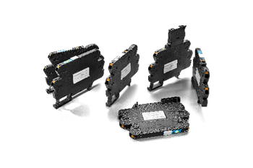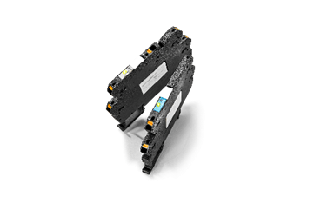

Bildunterschrift: TERMSERIES-compact ergänzt die bewährte TERMSERIES von Weidmüller

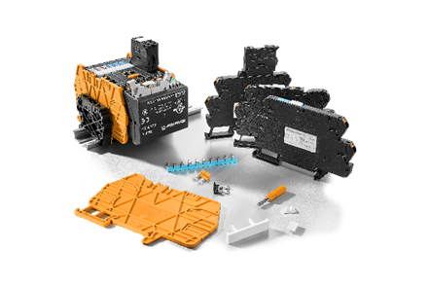

Bildunterschrift: Die kompakten Universalrelais überzeugen Entscheider, Planer und Anwender mit einer überraschenden Vielzahl durchdachter Details

**Ihr Ansprechpartner:** Weidmüller Unternehmenskommunikation

Tel.: +49 (0)5231 / 14-292322

E-Mail: presse@weidmueller.com

**Weidmüller – Partner der Smart Industrial Connectivity**

Die Unternehmensgruppe Weidmüller verfügt über Produktionsstätten, Vertriebsgesellschaften und Vertretungen in mehr als 80 Ländern. Gemeinsam mit seinen Kunden gestaltet das Detmolder Familienunternehmen den digitalen Wandel – mit Produkten, Lösungen und Dienstleistungen für die Smart Industrial Connectivity sowie das Industrial Internet of Things. Im Geschäftsjahr 2022 erzielte Weidmüller einen Umsatz von mehr als einer Milliarde Euro mit rund 6.000 Mitarbeiterinnen und Mitarbeitern.

**Verantwortlich für den Inhalt:** Weidmüller Unternehmenskommunikation

Unternehmenssprecherin Sybille Hilker